Авторская игрушка «Курочка Ряба»
Автор: Иванова Оксана Юрьевна учитель – логопед ГБДОУ №28 Василеостровского района г. Санкт - Петербурга

Описание игрушки:
Курочка Ряба – самодельная мягкая игрушка . Используется для игр с детьми от 2 до 6 лет. Внутри игрушки карман, в который можно спрятать яйцо с цыплёнком, или звучащие игрушки.
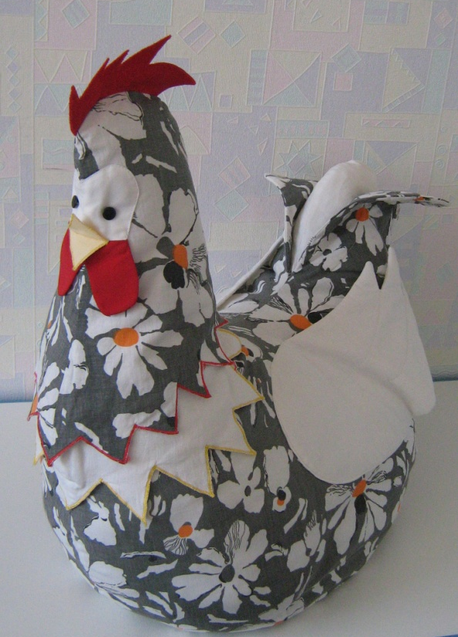
Назначение игрушки:
Игрушка используется для:
- Инсценировки сказки Курочка Ряба»;
- Обогащения словаря при знакомстве детей с частями тела курочки (голова, крыло, тело, клюв, гребешок, бородка, грудка)

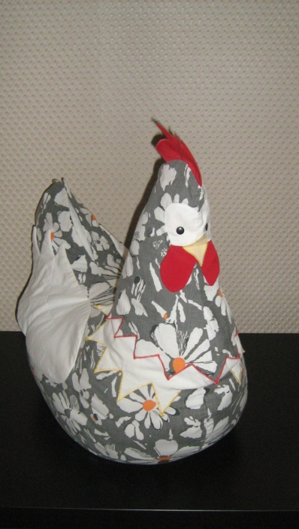

- Знакомства и определения причинно-следственных связей
(курочка – яйцо- цыплёнок).
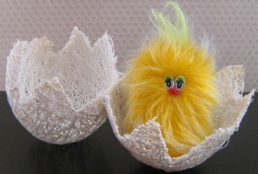

Дидактические игры:
- Д/И «Волшебные яйца»
Цель: Развивать слуховое внимание, умение прислушиваться и различать шумы по громкости. Оборудование: набор яиц, которые заполнены различными предметами (спичками, скрепками, камушками, монетками и др.) и при сотрясении издают разные шумы (от тихого до громкого). Описание игры:
Вариант 1:Взрослый предлагает ребёнку потрясти каждое яйцо и выбрать то, которое звучит громче (тише) других.
Вариант 2: Взрослый предлагает ребёнку потрясти каждое яйцо и выбрать два одинаково звучащих яйца.

- Д\и «Прятки»
Цель: Развивать у детей умение пользоваться в речи предлогами В;НА;ПОД;ИЗ;ЗА.
Оборудование: Яйцо, цыплёнок.
Описание игры:
Педагог загадывает детям загадку
Был белый дом, Чудесный дом, И что-то застучало в нём, И он разбился, и оттуда Живое выбежало чудо- Такое тёплое, Такое пушистое и золотистое.

Дети отгадывают загадку. Педагог ставит перед детьми яйцо, приоткрывает и дети видят цыплёнка. Педагог горит : -Цыплёнок хочет с вами поиграть . Цыплёнок будет прятаться, а вы должны сказать куда он спрятался .Педагог производит действия с цыплёнком и задаёт детям вопросы. Дети отвечают употребляя в речи предлоги. - Где сейчас сидит цыплёнок? (в яйце) - Откуда выпрыгнул цыплёнок? (из яйца) и т. д

